соларна архитектура као решење за повећање енергетске ефикасности стамбених објеката
Аутори: Лазар Ђокић и Марко Лишанин, студенти Факултета заштите на раду у Нишу: Сарадња-Менторство: Др Јасмина Радосављевић; ванр. проф. Факултета заштите на раду у Нишу
- Због енергетске кризе и све озбиљнијег оштећења животне средине производњом енергије, Европске земље, међу којима и наша земља окрећу се ка имплементацији решења за остварење енергетске ефикасности у свим сферама људских активности. У овом раду речено је какав је то модерни концепт енергетске ефикасности у зградарству и какав је њен значај како за економију тако и за екологију. Такође речено је и то да је термичка изолација грађевинских објеката основни, али не једини и никако довољан услов за остварење енергетске ефикасности објеката. Због тога у раду су описани начини за примену соларне енергије у стамбеним објектима, пре свега у домаћинствима, као начини за значајно повећање енергетске ефикасности објеката за становање. Описана су архитектонска и грађевинска решења за пасивни захват соларне енргије, затим за њену трансформацију у топлоту и на крају за коверзија соларне енергије у електричну чиме би се задовољила готово целокупна потреба једног домаћинства за енергијом, без скоро икаквог утицаја на животну средину.
ЕНЕРГЕТСКА ЕФИКАСНОСТ
Индустријска револуција крајем 19. и почетком 20. века заснивала се на потрошњи великих количина енергије. Економски раст и развој земаља широм света у овом периоду у великој мери је зависио je од потрошње енергије и инсталирања нових производних капацитета. Енергија се трошила без ограничења у сврху развоја земаља. Тај тренд потрошње енергије био је актуелан све до 1973. године и почетка велике светске енергетске кризе. Од тог момента многе земље заокрећу своју политику потрошње енергије и предузимају различите мере штедње. Ови први покушаји уштеде енергије базирали су се, првенствено, на редукцији, ограничењу и забрани њеног коришћења. Тиме су ограничене и радне и животне могућности човека у 20. веку што је довело до постепеног нестајања овог модела уштеде. Пример ове праксе је вожња аутомобила по систему „пар – непар“. Следећи знатно озбиљнији покушаји уштеде енергије резултирали су усвајањем националних програма енергетске ефикасности од стране надлежних министарстава. Овај начин штедње у основи се разликује о претходног. Ефикасно коришћење енергије не подразумева забрану њеног коришћења, већ подразумева повећање процента њене искоришћености и смањења губитака на минимум применом модерне технологије и напредних техничких средстава и материјала. У суштини енергетска ефикасност у земљама Европске Уније, САД – а и другим развијенимземљама света заснива се на: ефикасном коришћењу енергије, што резултира уштедом, већ оскудних ресурса и преласку на искоришћавање алтернативних извора енергије тј. коришћењу обновљивих извора енергије.
Са аспекта употребе различитих врста енергија тренутно стање је алармантно. У последњих неколико деценија достизани су рекорди у количина утрошене енергије. Исцрпљивање необновљивих извора енергије је све брже. Број становника представља основни полазни елемент на основу кога је могуће дефинисати даљи развој енергетике у свету. Према проценама УН у периоду од 1990 – 2020. године прираштај становника у свету износиће 2,8 милијарди људи. Од овог броја 90% људи живеће на подручју земаља у развоју. Са порастом броја становника неминовно расте и потрошња енергије, па тако два проблема постају све израженија. Први проблем је недовољна количина произведене енергије потребне за задовољавање основних потреба свих становника. Други и много већи проблем је екстремно велики утицај на животну средину. Све већа жеља да се постигне енергетска стабилност и произведу довољне количине енергије има за последицу неповратно оштећење животне средине. Овакав тренд потрошње енергије озбиљно би уздрмао постулате одрживог развоја чиме би се будуће генерације лишиле животног конфора који ми данас уживамо. Зато је од круцијалног значаја развој, имплементација и употреба метода и средстава за повећање енергетске ефикасности у свим сферама људских активности.
Данас се уштеда енергије, њеним ефикасним коришћењем, може остварити током различитих радних и животних активности човека. С обзиром да је број становника на планети све већи, уштеда енергије на постизању животног конфора у кућама, становима и другим местима боравка и живота људи има веома велики значај.
Такође ни наша земља није изузета од ових светских трендова. Енергетска ефикасност објеката за живот у нашој земљи имала би низ како економских тако и еколошких позитивних утицаја, што наводи на закључак да је потребно окренути се архитектури и зградарству који се темеље на енергетској ефикасности.
ЕНЕРГЕТСКА ЕФИКАСНОСТ У ЗГРАДАРСТВУ И ЊЕН ЗНАЧАЈ
Опште је позната чињеница да се енергија у домаћинствима у Србији нерационално користи. Глобално гледано енергија се у домовима у нашој земљи највише троши за загревање током зимских месеци, односно за хлађење током летњег периода. Поред наведеног енергија се троши и за осветљење и рад електричних уређаја. Ипак највећи део енергије која се утроши у домаћинству, и то око 70%, отпада на контролу микроклиматских услова унутар објекта. Овај податак наводи на закључак да се повећање енергетске ефикасности неког објекта остварује, у највећој мери, путем контрола потрошње топлотне енергије и свођењем њених губитака и дисипације на минимум. Квалитет целокупног система климатизације, а превасходно грејања, зависи од квалитета система грејања, укупне грејне површине и термичке заштите зграде. С обзиром да је у Србији последњих неколико година изграђен релативно мали број објеката, може се рећи да су наше зграде грађене по застарелим и превазиђеним принципима и стандардима. Ово резултује низом мана које наше зграде имају са аспекта енергетске ефикасности, тачније очувања топлотне енергије. Термичка изолација представља један од основних разлога што се грађевинским објектима у Србији даје епитет енергетски најнеефикаснијих објеката у Европи.
Како би се увели принципи енергетске ефикасности у нову станоградњу и реконструкцију постојећих објеката, све у циљу повећања укупне енергетске ефикасности, потребно је прво увидети „слабе тачке“ на стамбеним објектима где може доћи до прекомерног нежељеног губитка топлотне енергије. Типичне „слабе тачке“ на зградама које могу да утичу на енергетску ефикасност су: губитак енергије преко површине крова; губитак енергије преко прозора; изолација спољашњих зидова; губитак енергије преко подрумских плафона и подова; губици непрактичном вентилацијом; губитак енергије преко система грејања. Проблем са већином тачака може се решити практичном применом принципа енергетски ефикасне станоградње. Наиме значајна уштеда енергије у домаћинству се може остварити једноставним поступцима и дисциплинованом праксом како у градњи нових објеката, тако и у реконструкцији постојећих. Потребно је: побољшати термоизолацију зидова; избегавати термичке мостове побољшати заптивеност зграда; побољшати квалитет и заптивеност прозора: примена одговарајућег пасивног и/или активног система.
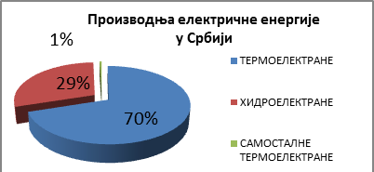
Према истраживањима надлежних органа утврђено је да је за загревање постојећих објеката,током чије градње није вођено рачуна о енергетској ефикасности, потребно између 100 и 250 [kWh/m²] енергије. Ако би се приликом изградње или реконструкције стамбених објеката предузеле претходно поменуте мере потрошња енергије за загревање смањила би се на око 50 [kWh/m²]. На овај начин би се могло уштедети и до 25% енергетских потреба Републике. Из приложеног се види да се спровођењем неколико грађевинских мера може направити значајна уштеда. Повећањем термичке заштите објекта избегло би се његово прекомерно загревање током лета, а такође смањили би се губици топлотне енергије током зимског периода. Дакле, значајност енергетске ефикасности у зградарству огледа се у томе да се смањењем губитака топлотне енергије потребне за климатизацију простора постижу два значајна позитивна ефекта. Први ефекат је економског карактера. Уштеда у енергији од 25% директно имплицира значајну уштеду у новчаном смислу, с обзиром да су најзаступљенији енергенти код нас угаљ, дрво, гас, мазут и други необновљиви извори енергије. Други значајан ефекат је еколошког карактера. Како је већ речено највећи проценат енергије која се утроши за грејање добија се од необновљивих извора(око 55% угаљ, 26% нафта, 13% гас). Па чак када се за загревање користи електрична енергија потребно је рећи да се чак 70% електричне енергије у Србији добија из термоелектрана у којима се као енергент користи угаљ ниског квалитета.
График 1 – Производња ел. енергије у Србији
Коришћење необновљивих извора енергије (фосилних горива у највећем проценту) за загревање има за последицу прекомерну емисију CO₂, SO_{x} i NO_{x}оксида. Поред овога заступљена је и емисија чађи у атмосферу. Све ове емисије имају катастрофалне последице по здравље становништва, примарно у градовима, и животну средину (киселе падавине, повећање киселости земљишта, суви и влажни смог).Сагоревање угља лошег квалитета у термелектранама, у којима је још увек лоша технологија контроле загађења, представља главни узрок загађења ваздуха у Србији. Основни извори СО₂и NО₂ су термоелектране. Повећана концентрација чађи у ваздуху у урбаним срединама, често је последица емисије чађи из индивидуалних котларница, као у Београду, Ужицу, Лесковцу, Шапцу, Нишу, Чачку и Зрењанину. Проблеми везани за загревање домаћинства су изузетно важни, јер према подацима Америчког савета за енергетски ефикасну привреду, уколико би се просечна температура грејања у домаћинствима смањила за 3°C, уштедела би се енергија, којој одговара 500 000 барела нафте сваког дана. Према истом извору, загревање домаћинства представља највећи удео у потрошњи енергије, чак 40%. Поједини системи за загревање су и неефикасни, што запоследицу има повећано избацивање у атмосферу штетних материја. Тако 12% од укупне емисије сумпор-диоксида и азот-диоксида, који су узрочници киселих киша, потиче од загревања домаћинства.
Дакле предузимањем претходно поменутих грађевинских мера за повећање енергетске ефикасности стамбених објеката смањило би потрошњу необновљивих извора енергије и у великој мери би смањило емисију CO₂, SO_{x} i NO_{x}оксида како на нивоу Србије, тако и на нивоу градова где су загађења ваздуха најочигледнија. Зато је од есенцијалног значаја да органи државне управе и локалних самоуправа дају ослонац акцији повећања енергетске ефикасности стамбених објеката.
Глобално гледано побољшање изолације зидова, прозора и других отвора, кровних и подрумских површина треба да буде први и основни корак ка повећању енергетске ефикасности наших зграда, али се ту не треба зауставити. Изоловањем објеката смањили би се губици топлотне енергије, а самим тим и потрошња скоро већ исцрпљених извора енергије. Али како је већ речено планови земаља широм света, везаних за енергетску ефикасност објеката, не заснивају се само на уштеди постојећих енергетских ресурса, него и на преласку на обновљиве изворе енергије. Зашто би се повећање енергетске ефикасности објеката зауставило на смањењу губитака, када грађевински објекти могу да поседују системе за захват и акумулирање, па чак и производњу енергије у довољним количинама за задовољавање потреба корисника објеката. Тек искоришћавањем обновљивих извора енергије за задовољавање потреба за енергијом у домаћинству енергетска ефикасност објеката била бу у потпуности реализована. У нашој земљи, као и широм Европе постоје примери добре праксе, па је зато потребно дати мало више значаја овој теми како би се наши објекти како ново изграђени тако и постојећи у будућности могли окарактерисати као енергетски ефикасни објекти.
Обновљиви извори енергије који се могу користити за напајање домаћинстава енергијом могу бити: енергија Сунца, геотермална енергија, хидромеханичка енергија, биомаса и енергија ветра. Максимално коришћење обновљивих извора енергије, који би заменили до сада коришћене необновљиве изворе енергије, може се постићи манипулацијом различитих карактеристика објеката, као на пример: облик, оријентација, сенке, омотач, застакљење, однос отвора и комуникација, термичке масе, хортикултура. Такође треба напоменути да у модерној архитектури коришћење обновљивих извора енергије представља једну од битних одредница решења визуре објеката. Пошто Србија, а поготову њен јужни део, највише располаже потенцијалима енергије сунца у односу на све остале обновљиве изворе енергије највише пажње управо треба поклонити проблему искоришћавања ове енергије у домаћинствима.

СОЛАРНА ЕНЕРГИЈА И СОЛАРНА АХИТЕКТУРА
СОЛАРНА ЕНЕРГИЈА У СРБИЈИ
Просечно сунчево зрачење у Србији је око 40% веће него зрачење у другим европским земљама, али наша земља далеко из осталих европских земаља у погледу искоришћености овог потенцијала. Стварање услова за искоришћавање соларне енергије за снабдевање домаћинстава је од великог значаја за економију и очување животне средине у Србији. Циљеви за развој соларне енергетике треба да буду следећи:
Имплементација постојећих законских уредби које се односе на производњу електричне енергије из обновљивих извора енергије. Наиме, Закон о енергетици донет 2004. године је увео категорије повлашћених произвођача електричне, односно топлотне енергије који користе обновљиве изворе енергије, који имају право на субвенције, пореске, царинске олакшице и друго; Повећање медијске и јавне активности с циљем да се развије интересовање за обновљиве изворе енергије и упознају шири слојеви становништва о значају и предностима енергетскеефикасности и коришћењу соларне енергије; Активирање старих и изградња нових Центара за праћење активности сунчевог зрачења на целој територији земље, с циљем идентификације повољних региона за примену соларних уређаја; Укључивање домаћих научних истраживачких и развојних центара у европске истраживачке пројекте о архитектури базираној на искоришћавању обновљивих извора енергије.
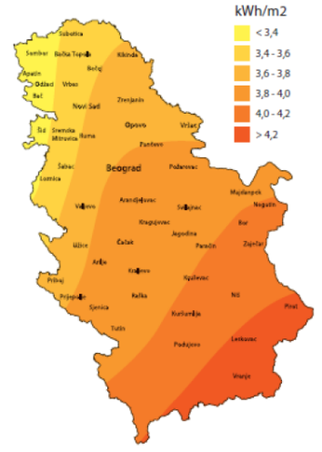
Потенцијал сунчеве енергије представља 16,7% од укупно искористивог потенцијала обновљивих извора енергије у Србији. Енергетски потенцијал сунчевог зрачења је за око 30% виши у Србији него у Средњој Европи и интензитет сунчеве радијације је међу највећима у Европи. Просечна дневна енергија глобалног зрачења за равну површину у току зимског периода креће се између 1,1 [kWh/m²] на северу и 1,7 [kWh/m²] на југу, а утоку летњег периода Између 5,4 [kWh/m²] на северу и 6.9 [kWh/m²] на југу. У циљу поређења, просечна вредност глобалног зрачења за територију Немачке износи око 1000 [kWh/m²], Док је за Србију та вредност око 1400 [kWh/m²]. Најповољније области у Србији бележе велики број сунчаних сати, а годишњи однос стварне озрачености и укупне могуће озрачености је приближно 50%.
Слика 1 – Просечна дневна озраченост територије Србије
Сви ови подаци јасно показују да Србија располаже ресурсима енергије сунчевог зрачења знатно изнад европског просека уз изузетно повољан сезонски распоред и да је њено ефикасно и дугорочно коришћење неопходно осмислити у најскоријем временском периоду, између осталог, и због усклађивања са европским мерама и плановима у вези обновљивих извора енергије.

Соларна енергија се у домаћинствима може искористити на два начина: Претварањем соларне енергије у топлотну и Претварањем соларне енергије у електричну енергију. Оба вида примене соларне енергије су заступљена у савременој архитектури и односи се не само на пројектовање и изградњу нових, већ и на ревитализацију постојећих објеката. Даље у раду биће представљени основни начини примене архитектонских и градитељских апарата и система за искоришћавање соларне енергије у објектима за становање, који су економски оправдани и чија је имплеметација незаобилазна ако се стреми ка постизању енергетске ефикасности зграда.
СОЛАРНА АРХИТЕКТУРА КАО РЕШЕЊЕ ЗА ПОВЕЋАЊЕ ЕНЕРГЕТСКЕ ЕФИКАСНОСТИ СТАМБЕНИХ ОБЈЕКАТА
Светска енергетска, еколошка и економска криза, почетком седамдесетих година прошлога века, битно су утицале на даљи развој друштва, урбанизам, грађевинарство и архитектуру. У условима вишеструког повећања цене енергије и јачања еколошких покрета, архитектура је одговорила окретањем ка проучавању традиционално познатих начина грађења, у складу са природом и традицијом, и анализама могућности примене обновљивих извора енергије. Резултати истраживања показали су могућности за смањење потрошње енергије у објектима. Они су утицали на развој соларне архитектуре и биоклиматско планирање, пројектовање енергетски ефикасних зграда кроз примену активне и пасивне соларне технике. Примена соларне технике, у почетку, била је изражена у области индивидуалног становања где су улагања најмања и резултати брзо приметни.
Савремена соларна архитектура заснива се на директном (пасивном), индиректном (активном) и комбинованом (пасивном и активном) захвату сунчевог зрачења. Пасиван захват одвија се помоћу: Тромбовог зида, активног масивног зида, стаклене веранде, соларних прозора, итд. Претварање и коришћење сунчеве енергије не прате процеси који на било који начин загађују или оштећују животну средину.
Прoрaчун eнeргeтских свojстaвa згрaдe врши сe зa слeдeћe кaтeгoриje: гoдишњa пoтрeбнa eнeргиja зa грejaњe; гoдишњa пoтрeбнa eнeргиja хлaђeњa; гoдишњa пoтрeбнa eнeргиja зa вeнтилaциjу; гoдишњa пoтрeбнa eнeргиja зa припрeму сaнитaрнe тoплe вoдe; гoдишњa пoтрeбнa eнeргиja зa oсвeтљeњe; гoдишњи губици тeхничких систeмa; гoдишњa испoручeнa eнeргиja; гoдишњa пoтрeбнa примaрнa eнeргиja; гoдишњa eмисиja CO 2. Употреба соларне енергије кроз архитектонска и грађевинска решења директно би утицала на повећање енергетске ефикасности и побољшање енергетских карактеристика у свих 9 категорија.
ПАСИВНИ ЗАХВАТ СУНЧЕВОГ ЗРАЧЕЊА

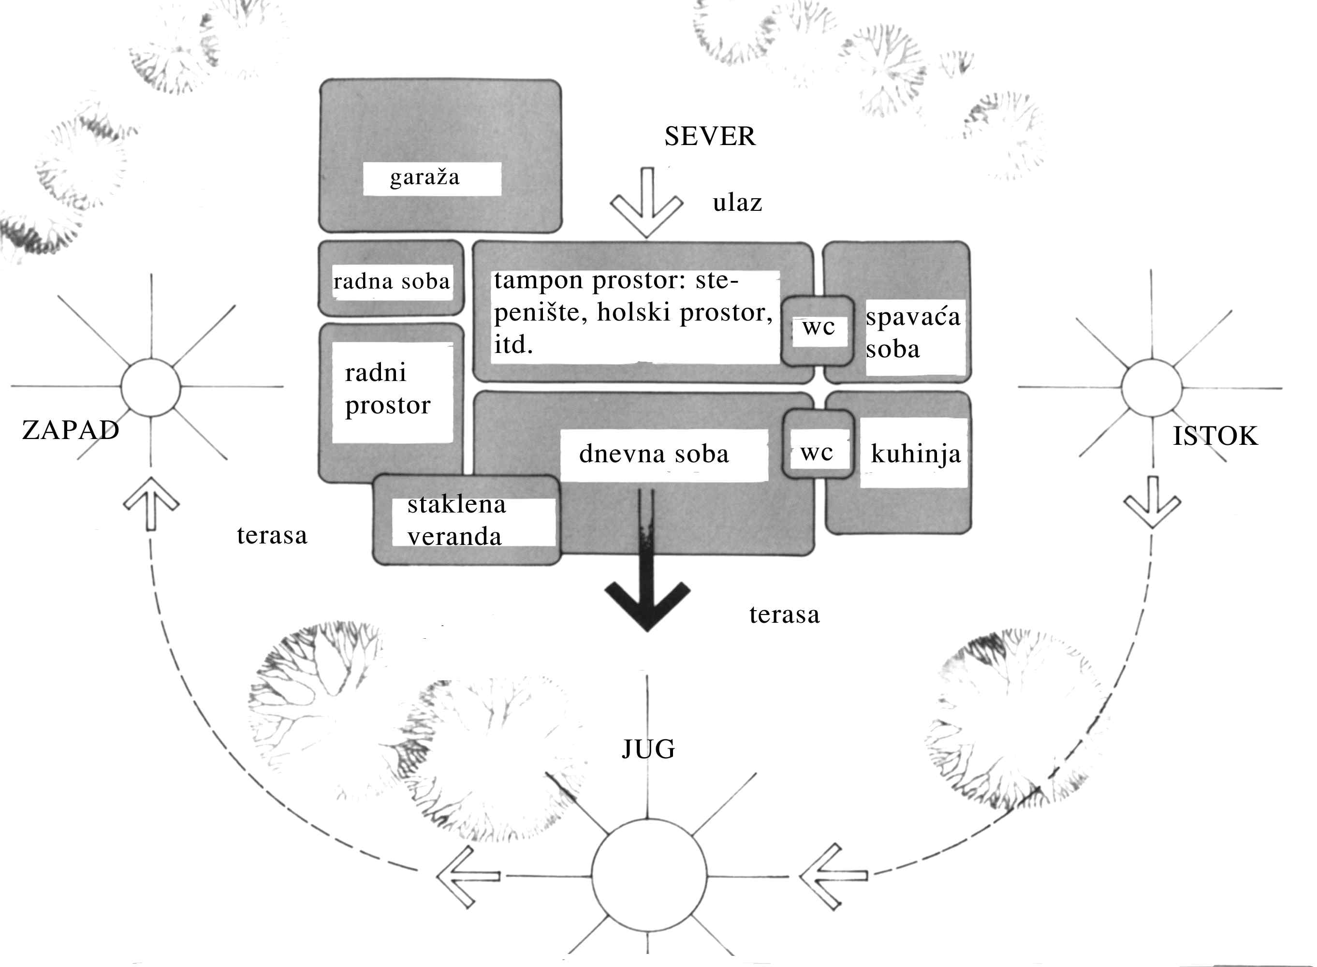
Орјентација објекта веома доприноси искоришћавању сунчеве енергије, као и организација унутрашњих просторија. Јужна фасада објекта користи се за организацију простора дневног боравка. Кухињски простор се пројектује у југоисточном делу, због коришћења јутарњег Сунца. Радне просторије, које се користе касно поподне, планирају се у југозападном делу објекта. Просторије за спавање треба предвидети у северном и северноисточном делу објекта.
Слика 2 - Функционална организација унутрашњег простора

Данас за пасивни захват сунчевог зрачења, који у многоме може да помогне око одржавање амбијенталне температуре унутар стамбеног објекта, постоје многобројна грађевинска решења. Према начину преноса топлоте пасивни соларни системи се деле на: системе код којих се обезбеђује директан упад сунчевог зрачења у просторију која се греје - пријем сунчевог зрачења преко прозора: системе код којих се простор објекта греје топлотом која пролази кроз застакљени зид при чему не долази до циркулације топлог ваздуха из простора између стаклене плоче и зида у просторију која се греје - стаклена веранда са термоакумулативним зидом без вентусних отвора и Тромбов зид без вентусних отвора: системе код којих постоји циркулација ваздуха из колекторског простора у унутрашње просторије објекта.
У соларној архитектури прозори заузимају од 60% до 90% јужне фасаде стамбених објеката. Поред вертикалних фасадних прозора користе се и кровни прозори различитих облика, димензија и положаја. Приказ оваквог решења пасивног захвата соларне енергије дат је на следећим сликама.
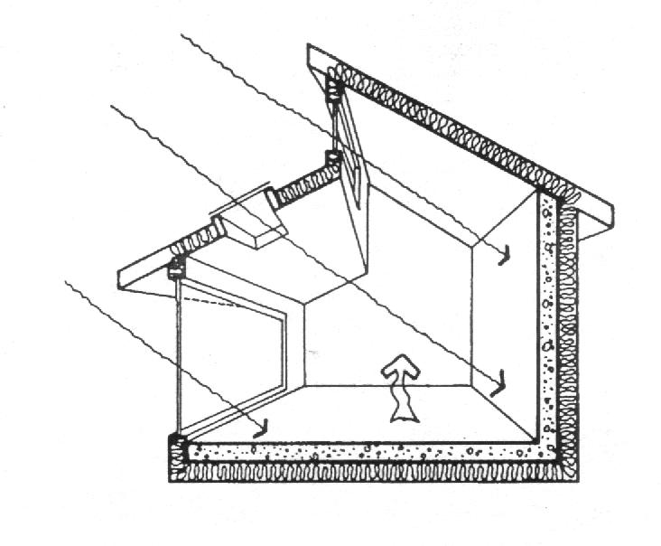
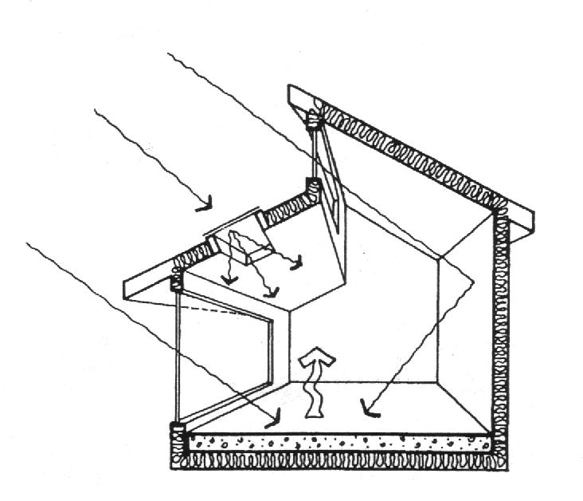

Слика 3 – Пролазак сунчевог зрачења кроз прозоре на јужној фасади и задржавање топлоте у објекту

Величина прозора зависи од намене објекта, масе зидова, намене просторија на којима се налазе, итд. Ограничавајући фактор при димензионисању прозора представља могуће прегревање унутрашњих просторија објекта у току лета. Број стакала на прозорима зависи од климатских услова у којима се пасиван соларни објекат налази. Повећање броја стакала на прозорима незнатно смањује пролаз сунчевог зрачења, а у знатној мери спречава топлотне губитке из просторије. У комбинацији са оваквим начином пасивног захвата соларне енергије могу се користити и термоакумулативни елементи којима би се облагали зидови и плафони чиме би се губитак топлоте свео на минимум. Овакав начин искоришћавања соларне енергије назива се директан пасиван захват соларне енегије и он, у току зимског периода може постићи ефикасност система од 30 – 70% зависно од локалитета. Собзиром да је наша земља има велики соларни потенцијал ова искоришћеност би вероватнпо била и већа.
Поред директног пасивног система захвата сунчевог зрачења ту је и индиректан систем где се топлотна енергија која је апсорбована преноси у жељени простор посредством неког материјала. Одличан и веома применљив је примена стаклених веранди које су приказане на следећим сликама:
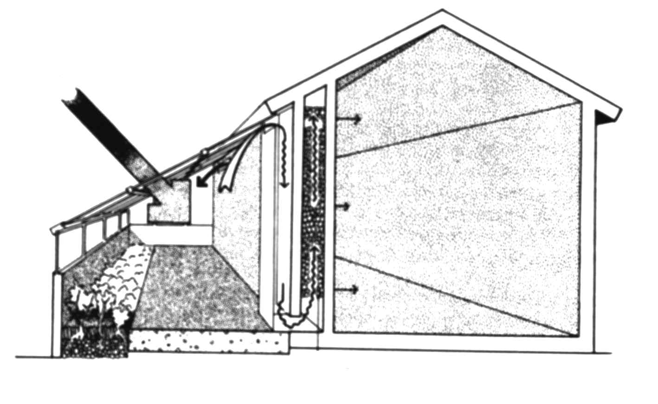
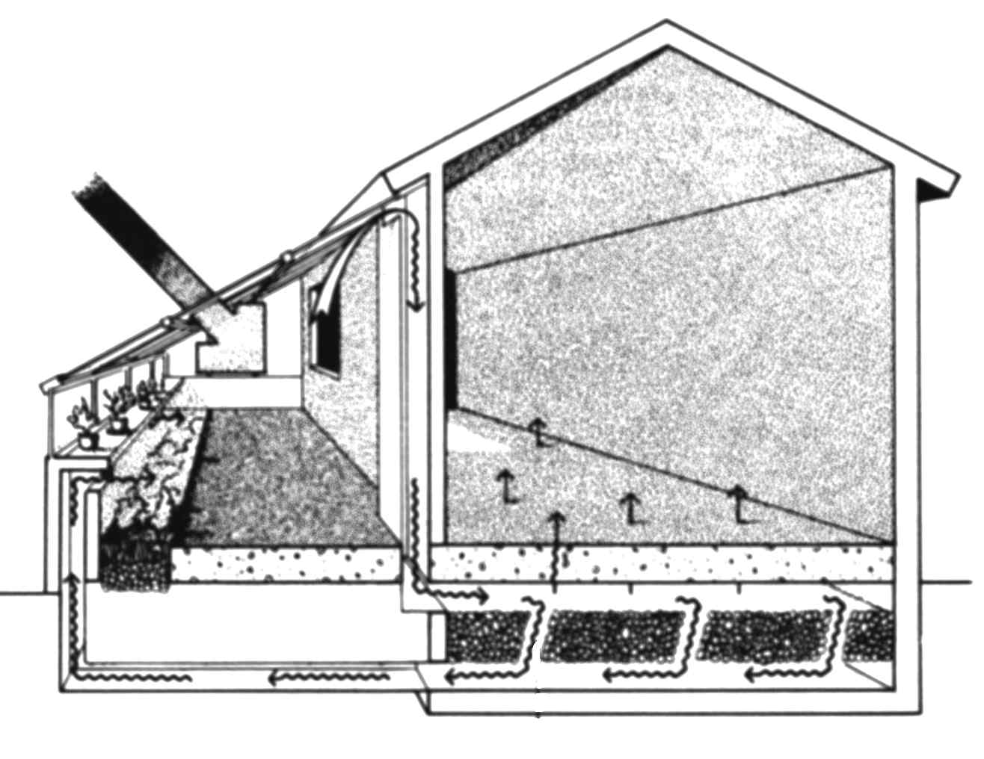

Слика 4 - Стаклена веранда са термоакумулативним шљунчаним зидом и подним складиштем топлоте
Основни принцип функционисања стаклене веранде заснива се на “greenhouse effect−u”. Сунчево зрачење кроз застакљене површине допире у унутрашњи простор где га апсорбују тамне површине. На овај начин акумулисана топлота даље се транспортује у простор унутар објекта (дневна соба, спаваћа соба, радна соба и др.) или до складишта топлоте за каснију употребу. Најповољније место за стаклене веранде је јужна фасада соларног објекта са могућим одступањима ка истоку и западу од 15° - 30°. Следећи широко коришћени индиректни систем пасивног захвата је Томбов зид и водени зид који су такође лако применљиви и економски оправдани начини повећања енергетске ефикасности објеката. Помоћу овог зида енергија сунчевог зрачења се ефикасно коверзује у топлотну енергију. Зид је истовремено служио као апсорбер, као складиште топлоте и као грејно тело за загревање унутрашњих просторија. Тромбов зид се обично израђује од цигли или бетона дебљине 20 – 40 [cm]. На растојању 10-15 [cm] испред зида налази се стакло. Са своје предње стране премазан је тамном бојом ради боље апсорпције сунчевог зрачења.У пракси се обично користе варијанте Тромбовог зида без отвора и са отворима при основи и врху зида.
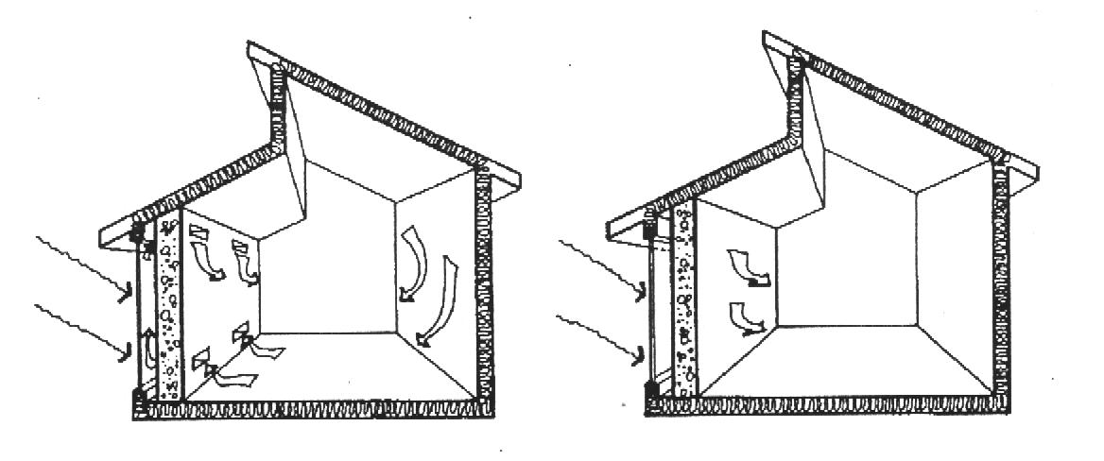
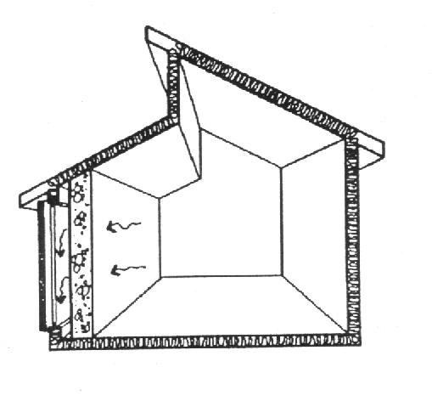

Слика 5 - Шематски приказ основног режима рада Тромбовог зида

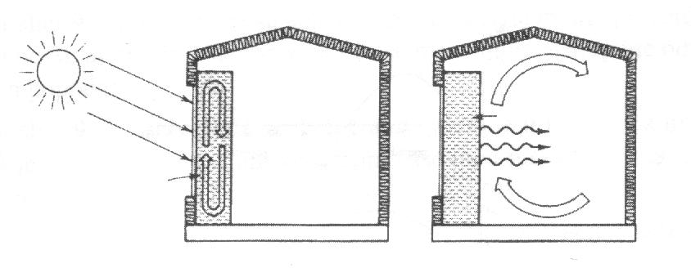
Уместо Тромбовог зида у свету све више се покушава са коришћењем транспарентног воденог зида који је познат под називом трансвол.Вода у току дана целом својом запремином апсорбује сунчево зрачење, а ноћу га зрачењем предаје унутрашњости куће. Архитектура овог система захтева јужну застакљену фасаду отвора, иза којих би били постављени водени контејнери различитих облика (кубасти, правоугаони, ваљкасти итд.). Шематски приказ овог архитектонског решења дат је на следећој слици. Још један користан систем пасивног захвата соларне енергије је преко кровних површина. Испод кровне конструкције поставе се тероакумулативни елементи по принципу Томбовог или воденог зида који акумулирају топлотну енергију и израчују је преко таванице у унутрашњост објекта. Загревање унутрашњег простора омогућено је преко бетонске плоче радијацијом као и директним убацивањем топлог ваздуха из загрејаног кровног простора.За наткривање кровних базена користи се коса кровна плоча која се поставља са северне стране кровне површине објекта. Са јужне стране кровно закошење је покривено транспарентном површином која допушта несметан продор сунчевог зрачења по целој површини кровних корита. Затворени ваздушни тампон повећава ефикасност овог кровног пасивног система.
Слика 6 - Водени зид као апсорбер и складиште топлоте
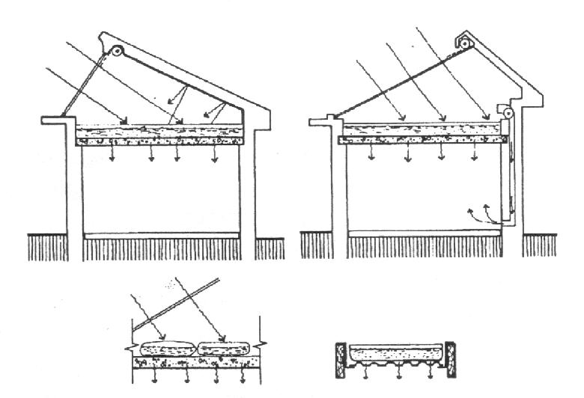
Слика 7 - захват соларне енергије кровним плитким базенима

Сви претходно објашњених система за пасиван захват сучеве енергије и њену конверзију у топлотну енергију могу се користити у комбинацији једни са другима.

СОЛАРНО ГРЕЈАЊЕ
Соларно грејање подразумева конверзију сунчевог зрачења у топлотну енергију у колекторима где се загрева одређени флуид и чијим се протоком остварује загревање просторија. Поред овога у колекторима се може производити и загреја санитарна вода. Пријемници код којих се енергија сунчевог зрачења директно трансформише у топлоту су данас технички, технолошки и економски најједноставнији и најприменљивији за широку употребу. У домаћинствима се најчешће користе нискотемпературни пријемници чија је радна температура до 100°С. Као радни флуид обично се користи вода.
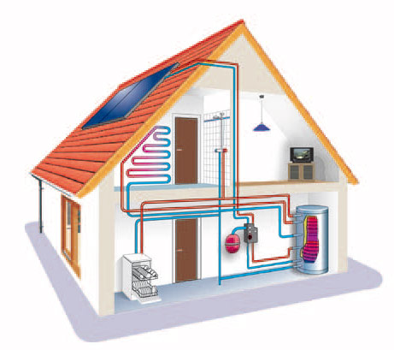
У зимском периоду је укупно енергетско дејство сунчевог зрачења мање од летњег, али веома значајно за коришћење соларног грејања куће као подршка некој другој енергији на централном систему грејања где се може покрити и до 45% бесплатне топлотне енергије за грејање кућа, 70% за грејање санитарне и 100% воде за грејање базена. Јасно је да се код система централног топловодног грејања у периоду најнижих температура - зими, не могу у довољној мери користити. Међутим чим су спољни услови повољнији, могућност коришћења топлоте из соларних колектора сунчеве енергије је већа, што значи да си најбољи ефекат коришћења сунчеве енергије за соларно грејање породичних кућа и других стамбено пословних објеката може остварити у прелазним периодима између јесени и зиме и између зиме и пролећа такође и у току зимског периода уколико има сунчевог зрачења. И такав допринос енергије врло је значајан, а највећи степен искоришћености се постиже код енергетски ефикасних кућа (високе карактеристике термо изолације) и енергетски ефикасним грејним системима (подно-зидним системима), тј. нискотемпературним системима грејања.
Слика 8 – Шематски приказ практичне примене соларног грејања
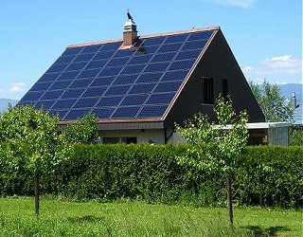
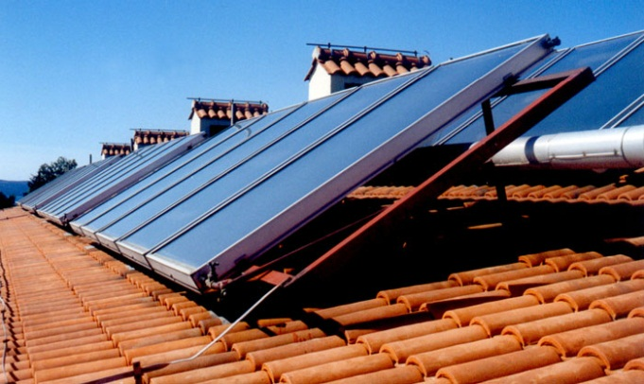
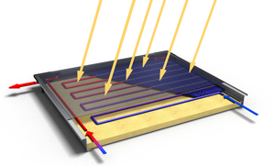

Слика 9 – Примери уграђених соларних колектора на стамбене објекте

ПОВЕЋАЊЕ ЕНЕРГЕТСКЕ ЕФИКАСНОСТИ ПРИМЕНОМ ФОТОНАПОНСКИХ ЋЕЛИЈА У СОЛАРНОЈ АРХИТЕКТУРИ
Поред уштеде значајних количина енергије акумулацијом и производњом топлотне енергија која се добија пасивним захватом или директном конверзијом соларне енергије у топлоту, могуће је повећати и енергетску ефикасност кућа и других стамбених објеката претварањем сунчеве енергије у електричну енергију. То се врши помоћу фотонапонских соларних система. Фотонапонски соларни систем (ПВ) подразумева систем који се састоји од соларних ћелија и пратеће опреме. Помоћу њега се врши снабдевање потрошача једносмерном или наизменичном струјом. Применом ПВ (photovoltaic) система у соларној архитектури отпочела је изградња објеката који уједно штеде и производе енергију. Развој нових технологија и конструктивних система омогућио је уградњу ПВ система као интегралних елемената кровова, фасада, надстрешница и стаклених површина објеката. У том случају они имају двоструку функцију: као фасадни елементи и као елементи за производњу електричне енергије. Овај начин искоришћења има неколико мана, као што су проблем постављања код равних кровова и мала степен искоришћења, али и поред овога у јужним деловима наше земље фото напонска конверзија би могла да нађе широку примену и економску оправданост. Као што је већ речено фото напонски елементи могу да буду делови кровне и зидне конструкције. За постављање фото напонских панела најпогоднији су нетранспарентни коси кровови. На непровидне косе кровне површине могу да се уграде елементи који се постављају по принципима кровних покривача: фотонапонске шиндре, соларне црепове и кровне соларне плоче. Већина фотонапонских елемента се уклапа у растере класичних кровних покривача, а неки димензионално представљају више елемената због брже монтаже или естетског аспекта.
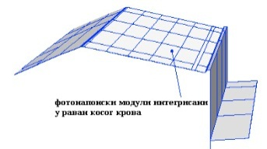
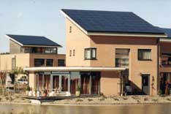
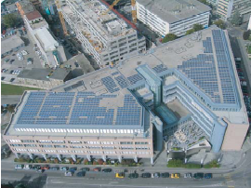
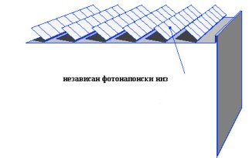
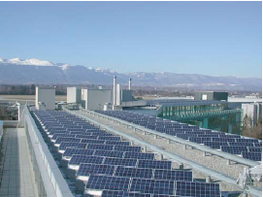
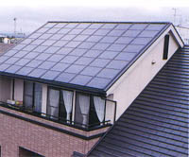

Слика 10 – Начини постављањеа соларних фотонапонских система на косе и равне нетранспарентне кровове

На сликама су приказани начини постављања соларних фото напонских панела на косим и равним нетранспарентним крововима. Поред кровних постоје и зидни тј. фасадни ПВ системи. Овакав начин постављања соларних панела заступљен је највише код вишеспратних стамбених зграда. Неки од начини постављања приказани су на следећим сликама.
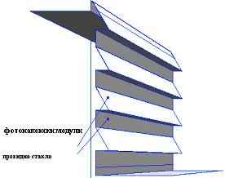
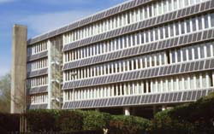
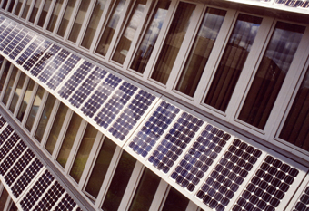

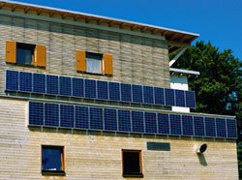
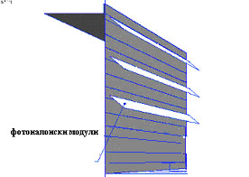
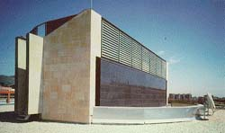

Слика 11 - Начини постављањеа соларних фотонапонских система на фасаде стамбених објеката
Конверзија соларне енергије у електричну у домаћинству може да обезбеди делимичну или потпуну енергетску аутономију једног стамбеног објекта. Наиме у летњим месецима када највећи проценат електричне енергије иде на хлађење просторија и рад кућних апарата и уређаја помоћу соларних панела могу се обезбедити и више него довољне количине електричне енергије. Па чак и у зимским месецима проценат добијене електричне енергије није занемарљив и у комбинацији са горе наведеним системима за захват сунчеве енергије може се задовољити и до 80% енергетских потреба домаћинства.

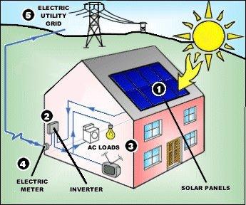

Слика 12 - Шематски приказ практичне примене фотонапонских соларних система

ЕНЕРГЕТСКА ЕФИКАСНОСТ ЗГРАДА И ОДРЖИВИ РАЗВОЈ
Енергетска ефикасност у зградарству не подразумева само спречавање настајања губитака топлотне енергије, већ значи и њено акумулирање па чак и производњу. Из свега реченог може се закључити да се из обновљивих извора енергије може задовољити велики део потреба једног домаћинства за енергијом, па чак у неким деловима године и 100% потреба. Зато енергетски ефикасно зградарство треба да се базира и на термоизолацији на принципима искоришћења обновљивих извора енергије. Очување животне средине, као круцијалног фактора постојања човека, јесте једно од главних проблемских питања савременог друштва. У скалду са одрживим развојем, а са циљем заустављања прекомерне потрошње конвенционалних врста горива за добијање енергије и тиме угрожавања животне средине услед употребе истих, неопходно је створити одрживу енергетику. Тако да изградња нових соларних кућа и адаптација постојећих објеката за искоришћавање соларне енергије треба да представња приоритет архитектуре и градитељства у Србији јер овакав начин градње може имати низ позитивних како економских, тако и еколошких ефеката.
РЕФЕРЕНЦЕ: Радосављевић, М. Јасмина, Урбана екологија, Факултет заштите на ради у Нишу, 2011.; Радосављевић, М. Јасмина, Павловић, М. Томислав, Ламбић, Р. Мирослав, Соларна енергетика и дорживи развој, Грађевинска књига, Београд, 2010.; Митић, М. Драган, Енергија, Машински факултет Ниш, Ниш, 2008.; Стаменић, Љубисав, Коришћење соларне фотонапонске енергије у Србији, 2009.; Правилник о енергетској ефикасности зграда, „Сл. гласник РС“, бр. 61/2011.
Рад достављен на конкурс „Баријере и енергетска ефикасност у зградарству“, који је раписала Медијска еколошка мрежа Србије-ЕКОПОЛИС у оквиру пројекта Градске општине Палилула “Развој и унапређење конкурентности МСП на пољу повећања енергетске ефикасности у зградарству“, који подржава ЛЕДИБ Програма (Local Economic Development Balkans)

